Glace au chèvre
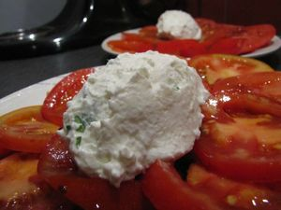
Ingrédients : (pour 4 personnes, soit 4 boules)
- 200 g de chèvre frais (Soignon)
- 2 CàS de crème liquide
- 20 cl de lait
- persil frais
- sel, poivre
Recette :
Mélangez à la cuillère le fromage frais pour l'assouplir. Mélangez-le avec le lait et la crème. Salez, poivrez et ajoutez un peu de persil frais.
Faites prendre en sorbetière une dizaine de minutes, et conservez la glace deux heures au frais avant de servir. Formez des quenelles de glace et posez-les sur une salade de tomates, avec un filet d'huile d'olive et de vinaigre balsamique.

